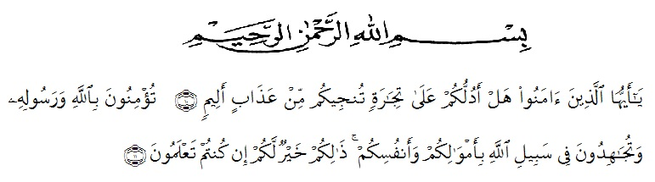
KATA PENGANTAR

Artinya :
Hai orang-orang yang beriman, sukakah kamu Aku tunjukkan suatu peniagaan yang dapat menyelamatkan kamu dari azab yang pedih? (10).(Yaitu) kamu beriman kepada Allah dah Rasul-Nya dan berjihad dijalan Allah dengan harta dan jiwamu. Itulah yang lebih baik bagi kamu jika kamu mengetahuinya (11). (Ash-Shaff : 10-11)
Puji dan syukur penulis panjatkan kepada Tuhan Yang Maha Esa atas berkat dan rahmat-Nyalah sehingga penulis dapat menyelesaikan proposal penelitian yang berjudul “PENGARUH KEMAMPUAN SISWA DALAM PENGELOLAAN PENATAAN ARSIP TERHADAP HASIL BELAJAR PADA MATA PELAJARAN KEARSIPAN KELAS X SMK DHARMA KARYA T.A 2020-2021” tepat pada waktunya. Adapun tujuan dari penulis proposal ini adalah untuk mempelajari cara pembuatan skripsi pada Universitas Muslim Nusantara Al-Washliyah Medan dan untuk memperoleh gelar Sarjana Pendidikan (S.Pd) pada Fakultas Keguruan dan Ilmu Pendidikan (FKIP).
Pada kesempatan kali ini, penulis hendak menyampaikan terima kasih kepada semua pihak yang telah memberikan dukungan sehingga proposal penelitian ini dapat selesai. Ucapan terima kasih sebesar-besarnya kepada:
- Kepada Allah SWT yang telah memberikan saya kesehatan, kekuatan, semangat dan telah mendengarkan dan menjawab doa-doa saya dalam menyelesaikan proposal ini.
- Bapak Dr. KRT. H. Hardi Mulyono K. Surbakti, S.E, M.AP, selaku Rektor Universits Muslim Nusantara AL-Washliyah Medan atas dukungan yang diberikan kepada penulis baik secara moriil maupun materil.
- Bapak Drs. Samsul Bahri, M.Si., selaku Dekan FKIP Universitas Muslim Nusantara Al-Washliyah Medan.
- Bapak Drs. Rijal, M.Pd. selaku Ketua Program Studi Pendidikan Ekonomi yang telah memberikan saran sehingga proposal ini berjalan dengan baik.
- Ibu Isnan Nisa Nasution, M.Pd selaku dosen pembimbing yang telah memberikan bimbingan kepada peneliti sehingga proposal ini terselesaikan dengan baik.
- Kepada kedua orang tua serta Keluarga Besar Bancin yang telah memberikan doa, dorongan dan semangat selama penyusunan proposal penelitian ini.
- Dedi Syahputra Kesogihin S.Pd, Halimatu Sa’diah, Nova Elovani, Ummy Hafizah Utami Hadi, yang selalu memberikan semangat, arahan, serta menemani penulis dalam menyelesaikan proposal penelitian ini.
- Rekan-rekan seperjuangan stambuk 2017 Prodi Pendidikan Ekonomi khususnya kelas ADP/H

Penulis mengharapkan proposal ini dapat bermanfaat bagi penulis khusunya dan pembaca pada umumnya untuk pengembangan pada masa yang akan datang dalam dunia pendidikan. Penulis menyadari bahwa proposal ini masih jauh dari kesempurnaan, maka saran dan kritik yang membangun dari semua pihak sangat di harapkan demi penyempurnaan selanjutnya. Semoga segala bantuan yang telah diberikan kepada penulis menjadi amal sholih dan mendapat balasan dari Allah SWT. Amin Yaa Rabbal’alamin.

Medan, 15 Juni 2020

Lina Wati Bancin
NPM:17132406

